Промежуточная аттестация по химии, 8 класс.
Вариант 1
1)Из перечисленных формул выпишите формулы: а) оксидов, б) кислот, в)солей, г)оснований. BaO, HCI, AI(OH)₃, CaCO₃, CO₂, KCl, HNO₃, NaOH.
2)Вычислите степень окисления элементов в данных соединениях: Ba(NO₃)₂, KMnO₄, H₃PO₄.
3)По краткому ионному уравнению запишите молекулярное и полное ионное уравнение: Cu⁺² + 2OH⁻ = Cu(OH)₂
4)Закончите молекулярные уравнения реакций, определите тип реакций.
А) 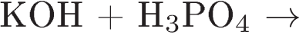 Б) 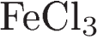 и 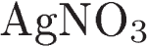
5)Рассчитайте объем водорода ( н.у.), который выделится при растворении в соляной кислоте 120 г магния.

Вариант 2.
1)Из перечисленных формул выпишите формулы: а) оксидов, б) кислот, в)солей, г)оснований.
1) , 2) 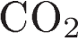 , 3)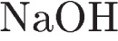, 4)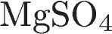, 5) 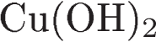, 6) 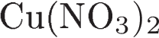, 7) 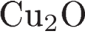, 8) HNO₃

2)Вычислите степень окисления элементов в данных соединениях:
1)  2) 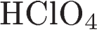
3)По краткому ионному уравнению запишите молекулярное и полное ионное уравнение:
Al⁺³ + 3 OH⁻ =Al (OH)₃
4)Закончите молекулярные уравнения реакций, определите тип реакций.
А) 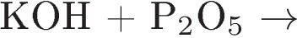
Б) 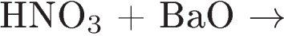

5)К 980 г 5 %ного раствора серной кислоты прилили избыток раствора нитрата бария. Найдите массу выпавшего осадка.

Промежуточная контрольная работа по химии для 10 класса
Вариант 1
Задание 1. Определите класс и характерные типы изомерии углеводорода состава С4H8. Напишите два изомера и два гомолога данного состава.
Задание 2. Напишите структурные формулы следующих соединений: пропен, бутан, пентин-2, пропаналь, бутановая кислота.
Задание 3. Напишите уравнения реакций, с помощью которых можно осуществить
превращения по схеме
СаС₂ → С₂Н₂ → С₆Н₆ → С₆Н₅NO₂ → С₆Н₅NН₂
↓
С₂Н₄ → С₂Н₅ОН
Задание 4. Рассчитайте объём углекислого газа (при н.у.), если он выделился при взаимодействии 250 г мела, содержащего 10 % примесей с серной кислотой.

Вариант 2
Задание 1. Определите класс и характерные типы изомерии углеводорода состава С5H8. Напишите два изомера и два гомолога данного состава
Задание 2. Напишите структурные формулы следующих соединений: пропанол-1, бутен-1, этановая кислота, бутаналь, гексин-2
Задание 3. Напишите уравнения реакций, с помощью которых можно осуществить
превращения по схеме
С₂Н₆ → С₂Н₅Сl → С₂Н₅ОН → СН₃СОН → СН₃СООН
↓
С₂Н₄ → С₂Н₅Вr
Задание 4. Рассчитайте объём водорода (при н.у.), если он выделился при взаимодействии 240 г магния, содержащего 12 % примесей с соляной кислотой.

